1ère Spécialité | Corrigé DS n°2 de Mathématiques | Samedi 17 février 2024

Exercice 1 ( 6 points)
Une entreprise produit du tissu. Le coût total de production ( en € ) de l’entreprise est modélisé par la fonction $C$, définie par :
$C(x) = 15 x^{3} – 120 x^{2} + 500x + 750$où $x$ est la longueur de tissu fabriqué exprimée en kilomètre, $x$ étant compris entre 0 et 10.
Chaque kilomètre de tissu est vendu 680 € .
On note $B(x)$le résultat de l’entreprise, c’est-à-dire la différence entre la recette et le coût de production, pour la vente de $x$ kilomètres de tissu.

- Calculer le coût total de production puis la recette pour la vente de 3 kilomètres de tissu.
En déduire le résultat de l’entreprise pour la vente de 3 kilomètres de tissu.
$$C\left(3\right)=15×3^{3}-120×3^{2}+500×3+750=1 575$$
Le coût de production est donc égal à 1 575 €.
La recette est égale à $680×3=2 040$ car chaque kilomètre de tissu est vendu 680 €.
On en déduit que le résultat de l’entreprise est égal à $2040-1575=465 €$.

- Montrer que : $B(x) = -15 x^{3} + 120 x^{2} + 180 x – 750$.
Chaque kilomètre de tissu est vendu 680 € donc pour $x$kilomètres vendus, la recette est égale à $680×x$
$$\begin{matrix}B\left(x\right) & = & 680x-C\left(x\right) \\ & = & 680x-\left(15 x^{3} – 120 x^{2} + 500x + 750 \right) \\ & = & 680x-15 x^{3}+ 120 x^{2}- 500x- 750 \\ & = & -15 x^{3} + 120 x^{2} + 180 x – 750\end{matrix}$$

- Déterminer $B’(x),$où $B’$ est la dérivée de la fonction $B$.
$$\begin{matrix}B^{'}\left(x\right) & = & -15×3x^{2}+120×2x+180×1-0 \\ & = & -45x^{2}+240x+180\end{matrix}$$

- Etudier le signe de $B’(x)$sur $R$.
$B'$ est un polynôme du second degré avec $a=-45 , b=240$et $c=180$
$$Δ={240}^{2}-4×\left(-45\right)×180=90 000={300}^{2}$$
$Δ>0$ donc le polynôme admet deux racines distinctes :
$$x_{1}=\frac{-240-300}{2×\left(-45\right)}=6 \text{et} x_{2}=\frac{-240+300}{2×\left(-45\right)}=-\frac{2}{3}$$
Comme $a=-45<0$, on peut (d’après le cours) en déduire le tableau de signe de $B'$ sur $R$.
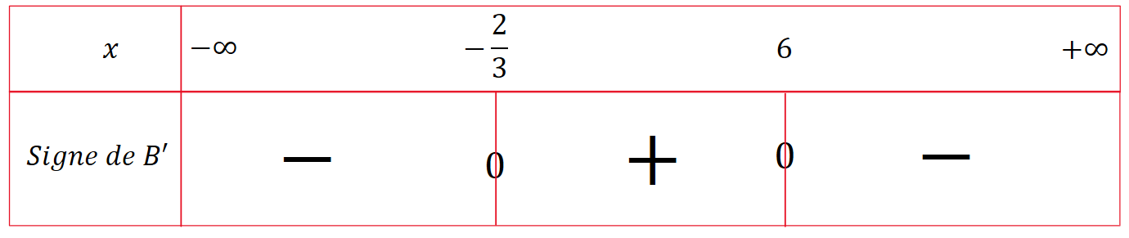

- En déduire le tableau des variations de $B$ sur l’intervalle $\left[0 ;10\right]$.
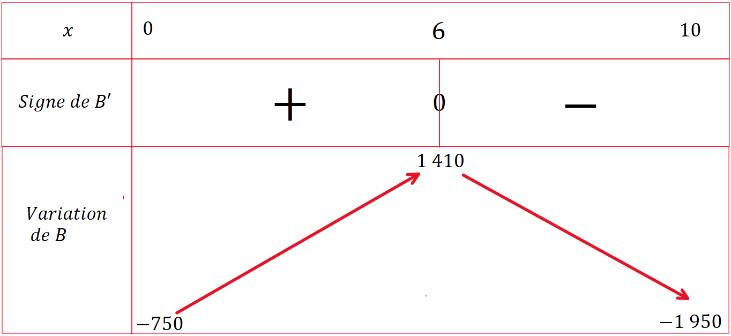

- Combien de kilomètres de tissu l’entreprise doit-elle produire afin d’obtenir un résultat maximal ?
La fonction $B$ admet un maximum en $x=6$ valant $1 410$ (car $B^{'}$s’annule en changeant de signe en $x=6$) donc l’entreprise doit produire 6 km de tissus afin d’obtenir un résultat maximal.

Exercice 2 ( 5 points)

- Répondre par VRAI ou par FAUX au 2 questions suivantes en justifiant.
Une réponse non justifiée ne sera pas prise en compte.

- La suite $\left(u_{n}\right)$définie pour tout $n∈N$ par $u_{n}=n-2$ est strictement décroissante.
$$u_{n+1}-u_{n}=\left(n+1\right)-2-\left(n-2\right)=n+1-2-n+2=1>0$$
$u_{n+1}-u_{n}>0$ donc la suite est strictement croissante.
FAUX
- La suite $\left(u_{n}\right)$définie pour tout $n∈N$ par $u_{n}={\left(-1\right)}^{n}$ est monotone.
Si $n$ est pair, $u_{n}=1$ et si $n$ est impair, $u_{n+1}=-1$
La suite n’a donc pas de variations et, par conséquent, n’est pas monotone.
FAUX

- Soit $\left(v_{n}\right)$la suite définie pour tout $n∈N$ par $v_{n}=\frac{2^{n}}{7^{n-1}}.$
Exprimer $v_{n+1}$ en fonction de $n$ et en déduire les variations de $\left(v_{n}\right)$.
$$v_{n+1}=\frac{2^{n+1}}{7^{(n+1)-1}}=\frac{2^{n+1}}{7^{n}}$$
$$v_{n+1}-v_{n}=\frac{2^{n+1}}{7^{n}}-\frac{2^{n}×7}{7^{n-1}×7}=\frac{{2×2}^{n}-7×2^{n}}{7^{n}}=\frac{{\left(2-7\right)2}^{n}}{7^{n}}=\frac{{-5×2}^{n}}{7^{n}}=-5×\frac{2^{n}}{7^{n}}$$
$-5<0 \text{et} \frac{2^{n}}{7^{n}}>0 \text{donc } v_{n+1}-v_{n}<0$ , ce qui prouve que la suite $\left(v_{n}\right)$ est strictement décroissante.

- Compléter le tableau suivant.
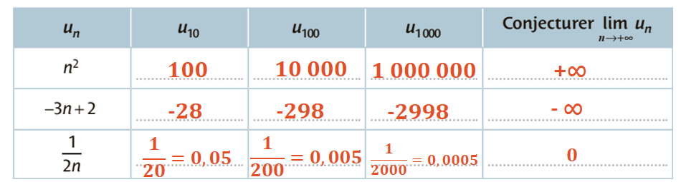

Exercice 3 – 3 points
QCM – Recopier sur votre copie le numéro de la question (1. Puis 2. Et enfin 3. ) et la lettre correspondant à votre réponse ( a, b, c ou d)

Question 1
On considère la fonction $f$définie sur $R$ par $f(x) = 2x^{2}+6x–8$
Parmi les propositions suivantes, laquelle est juste ?
$$a) f(x) = 2 \left( x-4\right)\left( x-1\right)$$ | $$b) f(x) = (2x + 8 ) ( 2x-2 )$$
$$c) f(x) = 2 (x + 4 ) ( x-1 )$$ | $$d) f(x) = 2 ( x + 3 ) ( x-2 )$$

$$f\left(x\right)=2x^{2}+6x-8 \text{est un polynôme du second degr}\text{é}$$
$$Δ=6^{2}-4×2×\left(-8\right)=100>0$$
$Δ>0 \text{donc}$le polynôme admet donc deux racines distinctes $x_{1}=\frac{-6+10}{2×2}=1$ et $x_{2}=\frac{-6-10}{2×2}=-4$
$f$ peut donc s’écrire sous forme factorisée : $f\left(x\right)=2\left(x-\left(-4\right)\right)\left(x-1\right)=2\left(x+4\right)\left(x-1\right)$
Réponse c.
Question 2
Soit$f$la fonction définie par $f(x) = ax^{2}+bx+c$ où $a, b$et $c$ sont des nombres réels
On considère dans un repère la courbe représentative de f tracée ci-dessous.

On appelle $∆$ son discriminant. On peut affirmer

- $a > 0$ ou $c < 0$ | - $c$ et $∆$ sont du même signe | - $a<0$ et $c<0$ | - $a<0$ et $∆ <0$

D’après le graphique :
- $a<0$ car la fonction est croissante puis décroissante
- $Δ>0$ car la courbe coupe 2 fois l’axe des abscisses
- $f\left(0\right)=c$ donc $c>0$
Réponse b.

Question 3
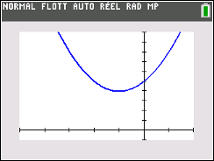
Le tableau de signes de la fonction polynôme défini sur $R$ par $f\left(x\right)= x^{2}+2x+ 5$ est :
D’après la calculatrice, la parabole est strictement au-dessus de l’axe des abscisses donc $f\left(x\right)>0$
Réponse c.

Exercice 4 – 6 points
Un médicament est administré à un patient par voie intraveineuse.
Partie A : modèle discret de la quantité médicamenteuse
Après une première injection de 1 mg de médicament, le patient est placé sous perfusion.
On estime que, toutes les $30$ minutes, l’organisme du patient élimine 10 % de la quantité de médicament présente dans le sang et qu’il reçoit une dose supplémentaire de $0,25$ mg de la substance médicamenteuse.
On étudie l’évolution de la quantité de médicament dans le sang avec le modèle suivant :
pour tout entier naturel $n$, on note $u_{n}$ la quantité, en mg, de médicament dans le sang du patient au bout de $n$ périodes de trente minutes. On a donc $u_{0}=1$.

- Calculer la quantité de médicament dans le sang au bout d’une demi-heure.
D’après l’énoncé, $u_{1}$ est la quantité, en mg, de médicament dans le sang du patient au bout de trente minutes.
Au bout de 30 min, 10 % de 1 mg ont disparu : il en reste donc 0,9 mg et on donne alors 0,25 mg supplémentaires : on a donc $u_{1}=1,15$.

- Justifier que, pour tout entier naturel $n, u_{n+1}=0,9u_{n}+0,25$.
Si $u_{n}$ est la quantité de médicament présente au bout de $n$ périodes de 30 min, à la $(n+1)$ème période 10 % auront disparu.
Il en restera donc $0,9u_{n}$ et on donne alors 0,25 mg de médicament supplémentaire ; on a donc
$$u_{n+1}=0,9u_{n}+0,25$$
- On estime que le médicament est réellement efficace lorsque sa quantité dans le sang du patient est supérieure ou égale à $1,8$ mg.
(a) Recopier et compléter le script écrit en langage Python suivant de manière à déterminer au bout de combien de périodes de trente minutes le médicament commence à être réellement efficace.
def efficace():
u=1
n=0
while u < 1.8:
u=0.9*u+0.25
n = n+1
return n

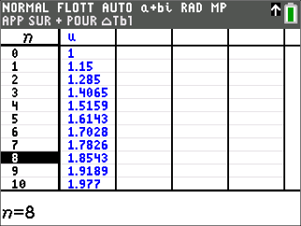
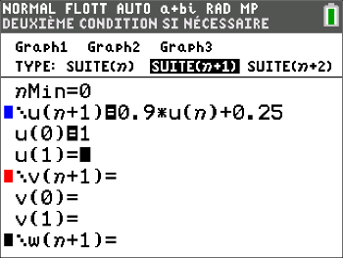
(b) Quelle est la valeur renvoyée par ce script ? Interpréter ce résultat dans le contexte de l’exercice.
Le script renvoie $n=8$, car $u_{8}≈1,854>1,8$.
Le médicament est réellement efficace après 4 heures.

- Soit $\left(v_{n}\right)$ la suite définie, pour tout entier naturel $n$, par $v_{n}=2,5-u_{n}$.
- Montrer que $\left(v_{n}\right)$ est une suite géométrique dont on précisera la raison et le premier terme $\left(v_{0}\right)$.
$$\begin{matrix}v_{n+1} & = & 2,5-u_{n+1} \\ & = & 2,5-\left(0,9u_{n}+0,25\right) \\ & = & 2,25-0,9u_{n} \\ & = & 0,9\left(2,5-u_{n}\right) \\ & = & 0,9v_{n}\end{matrix}$$
Finalement : $v_{n+1}=0,9v_{n}$ ; cette égalité montre que la suite $\left(v_{n}\right)$ est une suite géométrique de raison 0,9 de premier terme $v_{0}=2,5-u_{0}=2,5-1=1,5$.

- Montrer que, pour tout entier naturel $n, u_{n}=2,5-1,5×0,9^{n}$.
On sait que $\left(v_{n}\right)$ est une suite géométrique de raison 0,9 de premier terme $v_{0}$ donc$,v_{n}=v_{0}×0,9^{n}$, soit
$$v_{n}=1,5×0,9^{n}$$
On sait également que $u_{n}=2,5-v_{n}$ donc quel que soit $n∈N,$
$${ u}_{n}=2,5-1,5×0,9^{n}$$

(c) Le médicament devient toxique lorsque sa quantité présente dans le sang du patient dépasse $3$ mg.
D’après le modèle choisi, le traitement présente-t-il un risque pour le patient ? Justifier.
Pour tout réel $n$, $1,5×{0,9}^{n}>0$ donc $2,5-1,5×{0,9}^{n}<2,5$
Conclusion : à aucun moment le traitement ne sera dangereux pour le patient.
